مشروع مكتبة عامة في مدينة نابلس
اختيار مدينة نابلس :
أسباب إقليمية: تعتبر مدينة نابلس العاصمة الإقتصادية أو المركز الإقتصادي لمنطقة الشمال، وكذلك تشكل المدينة وقضائها أكبر قضاء من حيث عدد السكان .
أسباب احتياجية: كون المدينة تفتقد إلى الأماكن الترفيهية وإكتظاظ منطقة التسوق وسط البلد.

الموقع المقترح
تقع الارض في مدينة نابلس الجهة الغربية للمدينة على تقاطع شارعيين رئيسين شارع تونس وشارع طولكرم بالاضافة لشارعيين فرعيين يحيطان بالارض من الجهتين الشرقية والجنوبية يسهل الوصول اليه من مركز المدينة من خلال خط المواصلات العامة .
الارض ذات شكل منتظم "مستطيلة الشكل" وذات انحدار بسيط نسبيا بمقدار 5 متر و تبلغ مساحة الأرض المختارة حوالي 17دونم
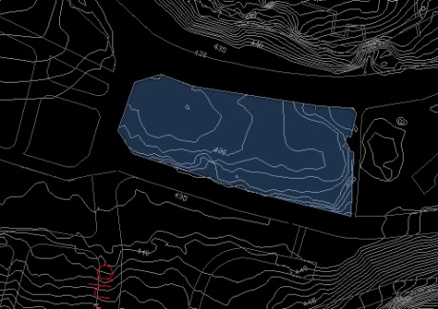

أسباب اختيار أرض المشروع:
- يشتمل الموقع على ثلاث أنماط معمارية مختلفة منها السكني والتجاري والصناعي .
- يعتبر الموقع مدخلا لمدينة نابلس من الجهة الغربية لها.
- قرب الموقع من الحرم الجامعي مما يضمن استمرار الحركة على المكتبة.
- وقوع الأرض على شارعين رئيسيين (شارع تونس وشارع طولكرم)، و هذا يوفر سهولة الحركة وسهولة توفر مواقف للسيارات.
الفكرة:
شكل الكتل مستوحى من الكتاب المفتوح و الكتاب المغلق, الكتاب المفتوح مع شكل الصفحات المتقلبة في الكتاب بحيث تعطي خط مائل, هذا الخط استخدمته ليعطي شكل السقف للمشروع, سقف مائل يبدأ من الارض بحيث يشكل مدرج خارجي مفتوح للقراءة ليعطي جو جديد مشجع للقراءة.

الكتلة الثانية للمشروع مأخوذة من الكتاب المغلق بحيث يعطي شكل كتلة مستطيلة بسيطة.


بدمج الكتلتين معا بحيث تبدأ الكتلة المستطيلة ثم تأتي الكتلة المتوجهة نحو السماء, هذا يرمز لتطور العلم و المعلومات
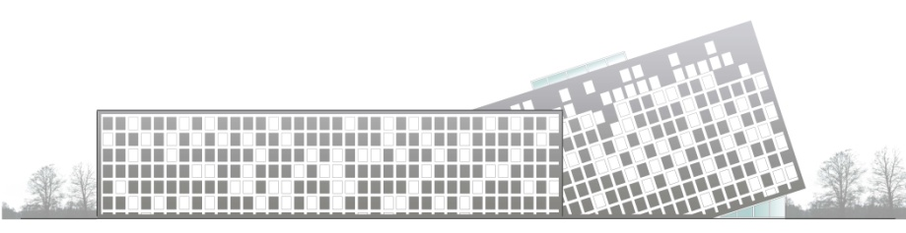

الوظائف :
مساحات مخصصة للتعليم تشمل قاعات تدريسية و مختبرات حاسوب و غرف دراسة خاصة
مساحات مخصصة للقراءة
مساحات خاصة للتصوير و الطباعة
مساحات للانشطة تشمل مدرج مغلق و قاعات عرض
كفتيريا
ادارة
مخازن و خدمات تابعة للمخازن

كان التركيز الاكبر في المشروع خلق بيئة جديدة تشجع على القراءة و التعليم بعيدا عن فكرة الطاولات و المقاعد التقليدية فكان هناك مدرج داخلي للقراءة بالاضافة للمدرج الخارجي الكبير الذي يشكل سقف المشروع, أيضا هناك مساحة خضراء داخل المشروع تطل عليها جميع المساحات المخصصة للقراءة و ذلك لدمج القراء مع المناطق الخضراء قدر الامكان لتعطي جو جديد و مريح للقراءة.

